Principalele măsuri pentru înfăptuirea economiei de piață în România:
- Privatizarea sectorului de stat
- Încurașarea sectorului privat
- Liberalizarea prețurilor și a salariilor pentru stimularea concurenței
- Restructurarea industriei
- Reforma sistemului financiar-bancar
- Liberalizarea comerțului exterior
- Atragerea de investiții străine directe
- Reforma politicii monetare
- Liberalizarea cursului de schimb
FABRICA DE ALUMINĂ ORADEA
DESCHIDERE - 1967 - ALOR
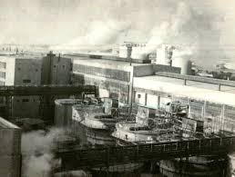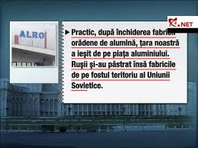
anii ‘80 ＊225.000 de tone
＊de alumină produse anual
＊ peste 1.200 de angajați
PRIVATIZARE - 1999 - CEMTRADE
＊Cumpărată de Concernul Ruskii Aluminium

2006 ＊ încisă definitiv, demolată, terenul vândut 2015
＊700 angajați concediați ＊ 80 de hectare cu 4 halde de şlam poluează în continuare mediul
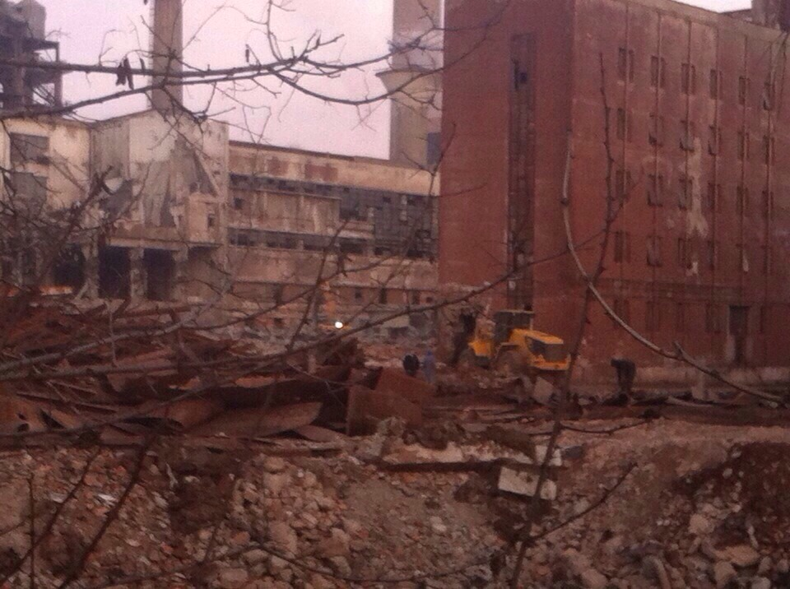  fiiiiiiiiiiiiiiiiiiiiiiiiiiiiiiiiiiiiiiiiiiii

